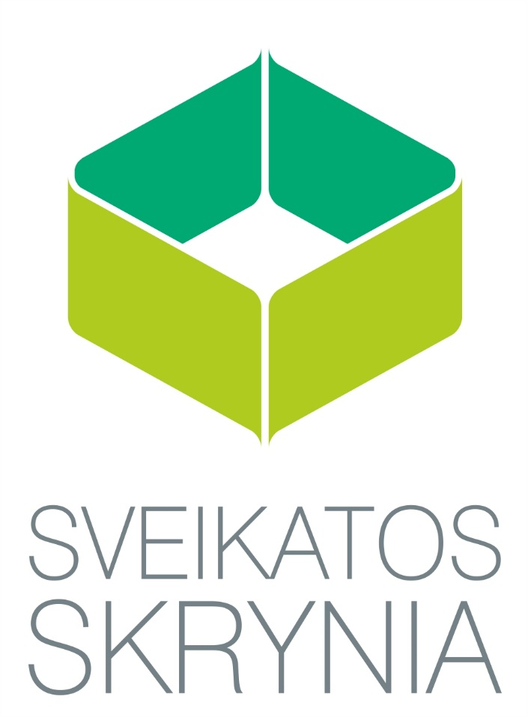

ŽINIŲ VARŽYTUVIŲ „SVEIKATOS SKRYNIA“

DIENOTVARKĖ

2016 m. lapkričio 24 d.

Lietuvos mokinių neformaliojo švietimo centro (Žirmūnų g. 1 B)
aktų salėje

11.30 – 12.00 val. Atvykimas, registracija, burtų traukimas.

12.00 – 13.30 val. 7-8 klasių mokinių grupių žinių varžytuvės.

13.30 – 14.00 val. Finalinės žinių varžytuvės

14.00 – 14.30 val. Mokytojų, VSPS žinių varžytuvės

14.30 – 15.00 val. Pertrauka.

15.00 – 15.00 val. Nugalėtojų apdovanojimai, renginio
apibendrinimas.

